Beste ouders

Volgend school komt je kind naar het 6de leerjaar. Welkom!
Volgende schoolbehoeften zijn nuttig om mee te brengen:
- blauwe, rode, groene en zwarte balpen
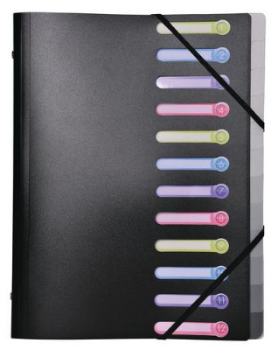
- potlood, gom en puntenslijper (liefst met opvangbakje aan)
- kleurpotloden (pakje van 12 stuks)
- kleurstiften (pakje van 12 stuks)
- lijmstift
- fluostiften (groen + geel + blauw + roos)
- correctorlint (geen potje/stift Tipp-ex!)
- schaar
- geodriehoek
- zakrekenmachine
- passer
- huiswerkmap (Ervaring leert ons dat een map met compartimenten meer overzicht biedt aan de leerlingen – MODEL ZIE FOTO.)

- De zaken die de leerlingen meebrengen, blijven gedurende het hele schooljaar in de klas. Deze worden niet meer mee naar huis genomen. Het is handig mochten de leerlingen thuis over dezelfde materialen beschikken.

- Deze materialen worden in een bakje (voorzien door de leerkrachten) gelegd. Een pennenzak voorzien is dus niet nodig.

- Indien u in één (of meerdere) schoolbehoeften niet kan voorzien, zal de klasleerkracht deze aan uw kind bezorgen.

- Gelieve zoveel mogelijke zaken te voorzien van een klein etiket met de naam van uw kind op.

Wij wensen jullie allen een fijne vakantie en tot… 1 september!
Juf Ilja, juf Laura & Juf Virginie

